**GYMNÁZIUM, HLINSKÁ 29, 011 80 ŽILINA**

**Hipsters**

**Umenie a kultúra**

**Autor: Andrej Šišila**

**Školský rok: 2012/13**

**Trieda: IV.A**

# Pôvod



*Obr. 1 – Logo hipsterov*

Pojem hipster vznikol v USA už v čase jazzového veku v 20. rokoch minulého storočia, avšak boom hipsterov prišiel až koncom deväťdesiatych, začiatkom tohto tisícročia. Prívrženci tejto pouličnej subkultúry sú zväčša starší teenageri a mladší dospelý.

# Charakteristika

Hipster je človek, ktorý sa vyznačuje individuálnym štýlov v oblasti obliekania či správania sa. Odmieta tuctové veci a názory, hľadá alternatívu - v hudbe, obliekaní, názoroch, životnej filozofii. Chce sa odlíšiť od všednosti väčšiny alebo aspoň túto autentickosť predstierať. Vďaka ich kombináciám oblečenia si ich môžeme ľahko spliesť s bez domovcami a pritom sú stále prítomné určité jemné rozdiely (obr. 2).

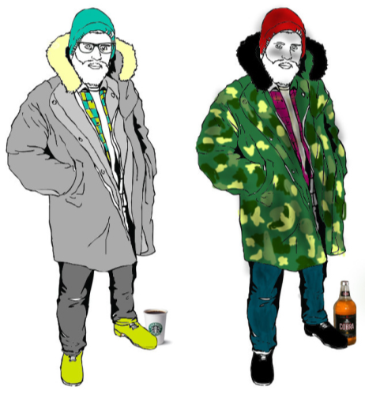

*Obr. 2 – Porovnanie hipstera (vľavo) a bezdomovca (vpravo)*

Aj keď vyzerajú, akoby ich štýl vôbec nezaujímal, opak je pravdou. Ich poznávacím znamením sú priliehavé džínsy rôznych farieb, oblečenie z všelijakých zdrojov, napríklad zo second handov či starých tenisiek napríklad značky Converse.

Ak by sme žili v USA jazdili by na bicykli bez prevodov. Typický hipster sa asi charakterizovať nedá – no najvernejším, stereotypným obrázkom hipstera je človek oblečený v štýle drevorubača vo flanelovej košeli s bradou a okuliarmi s výrazným rámom (obr. 3). A nesmieme zabudnúť, počúvanie hudby, o ktorej ostatní ešte ani nepočuli.

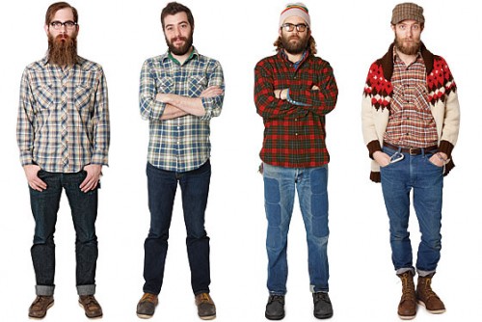

*Obr. 3 – Obliekanie*

Typického predstaviteľa hipsterstva by sme dnes našli napríklad vo štvrtiach Williamsburg (New York), Kreuzberg (Berlín), či Hackne (Londýn).

# Zdroje

<http://answers.yahoo.com/question/index?qid=20120721001808AAESLb9>

<https://de.wikipedia.org/wiki/Hipster_(21._Jahrhundert)>

<https://de.wikipedia.org/wiki/Hipster_(20._Jahrhundert)>

<http://www.hipsters.sk/blog/odkial-sa-vzali-hipsteri.html>

<http://www.i-am-bored.com/bored_link.cfm?link_id=80668>